. | PROGET srl  Via Europa, 3 31047 Ponte di Piave (TV) - ITALY  tel.+39 (0)422 / 857377 fax +39 (0)422 / 857367  web: http://www.proget-beb.com email: proget@proget-beb.com | rev. 1.0.7, 05/2009  

LIVRET D’ INSTRUCTIONS DETECTEUR DE NIVEAU ELECTRONIQUE
AVEC COMMANDE POMPE GP20

CARACTERISTIQUES TECHNIQUES
Alimentation | 230Vac ± 10%
Consommation | 1.5W max
Pompe de contrôle de flux 1  (bornes 20-22) | Contact sec NO  230Vax 2kW max
Pompe de contrôle de flux 2  (bornes 30-32) | Contact sec NO  230Vac 2kW max
Fusibles de service FUS1 | 0.5A/T
Indice de protection IP | IP55
Utilisation recommandée | commande de pompes pour eaux claires ou eaux usées

PRINCIPE DE FONCTIONNEMENT

Le détecteur de niveau électronique GP10A avec commande de pompe et alarme est utilisé dans les systèmes anti inondation, composés de:
- Détecteur électronique GP20;
- Capteur de niveau SL20
- 2 pompes immergées
- Armoire de protection système et pompe
- Le détecteur de niveau électronique GP10A contrôle le niveau d’eau dans le puit par le capteur SL20, dont les tiges COM, G4, G1 et G2 ont été correctement calibrées à la hauteur (voir le manuel du capteur SL20):
- COM et G4 sont les tiges les plus longues;
- G4 est le niveau minimum d'eau dans le puit;
- G1 est le niveau d’activation de la pompe;
- G2 est le niveau d’alarme;
Lorsque le capteur SL20 détecte la présence d'eau au niveau G1, le détecteur active le contact du GP10A: bornes 20 et 22,lequel active la pompe immergée dans le puit (voir le schéma de raccordement). Si la pompe n'arrive pas à vider l'eau dans le puisard, elle atteint le niveau G2, alors le détecteur électronique GP20 active le contact aux bornes 30 et 32, lequel active la pompe 2 (voir le schéma de raccordement).

Les deux pompes sont désactivée (les contacts des bornes 20-22 et 30-32 s’ouvrent) quand l’eau descend en dessous du niveau G4.

RECOMMANDATIONS PRELIMINAIRES

ATTENTION!
L'installation doit être effectuée “dans les règles de l’art” par du personnel qualifié, conformément à la règlementation en vigueur. L'équipement doit être utilisé uniquement pour l’usage pour lequel il a été conçu, toute autre utilisation est considérée comme impropre et donc dangereuse. Ne pas utiliser le produit près d'une source de chaleur, dans une atmosphère explosive, en présence de gaz ou de vapeurs inflammables. L'installateur doit prendre toutes les précautions nécessaires pour protéger le système et les composants individuels. Nous conseillons de monter en amont un disjoncteur magnéto-thermique calibré pour protéger les pompes immergées.

PROCEDURE D’INSTALLATION

- Installer le boîtier électronique GP20A dans un endroit protégé et visible, de sorte que vous pouvez vérifier périodiquement les alarmes ou la présence d'eau dans le puit.
- Câbler le capteur de niveau SL20 selon le schéma de raccordement,(fig. 2).
ATTENTION!
FAIRE TRES ATTENTION à effectuer un câblage correct, en respectant les couleurs des câbles et les polarités. Une erreur de câblage pourrait endommager autant le détecteur électronique GP20A que le capteur SL20.
- Consulter le livret d’instructions du capteur de niveau SL20 sur les indications de calibrage des tiges. Les longueurs erronées des tiges peuvent entrainer un fonctionnement incorrect de l’installation.
- Raccorder la pompe 1 (230Vac, max 2kW) à travers les bornes 20 et 22 (contact sec), selon le schéma de raccordement (fig. 2).
- De la même façon raccorder la pompe 2 (230Vac, max 2kW) à travers les bornes 30 et 32(contact sec), selon le schéma de raccordement (fig. 2).
- Alimenter et contrôler le bon fonctionnement de l’installation.

SIGNALISATION VISIBLE

Le détecteur de niveau électronique GP20 dispose de trois LED de signalisation de l’état de fonctionnement (fig. 1).

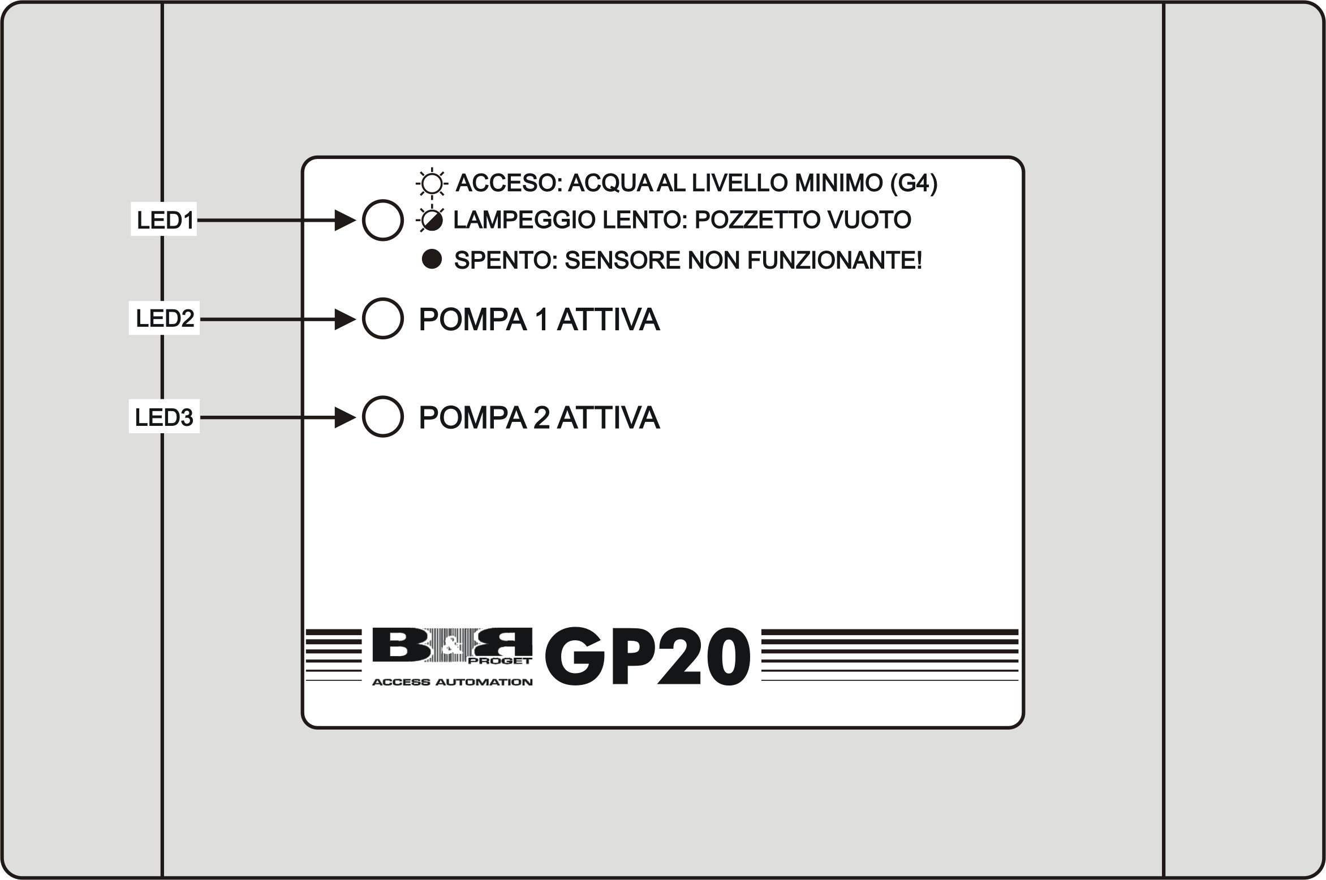

- LED2 -EAU DANS LE PUIT/ ACTIVITE DU CAPTEUR SL20
- Toujours allumé: eau au dessus du niveau minimum (G4).
- Clignotement lent: eau en dessous du niveau minimum ( (G4).
- Toujours éteint: le capteur SL20 est en défaut ou non raccordé: vérifier le fonctionnement de l’installation!

LED2 - POMPE 1 ACTIVE
- Est allumée quand la pompe P1 est active.
LED3 - POMPE 2 ACTIVE
- Est allumée quand la pompe P2 est active.

SCHEMA DE RACCORDEMENT - FIG. 2

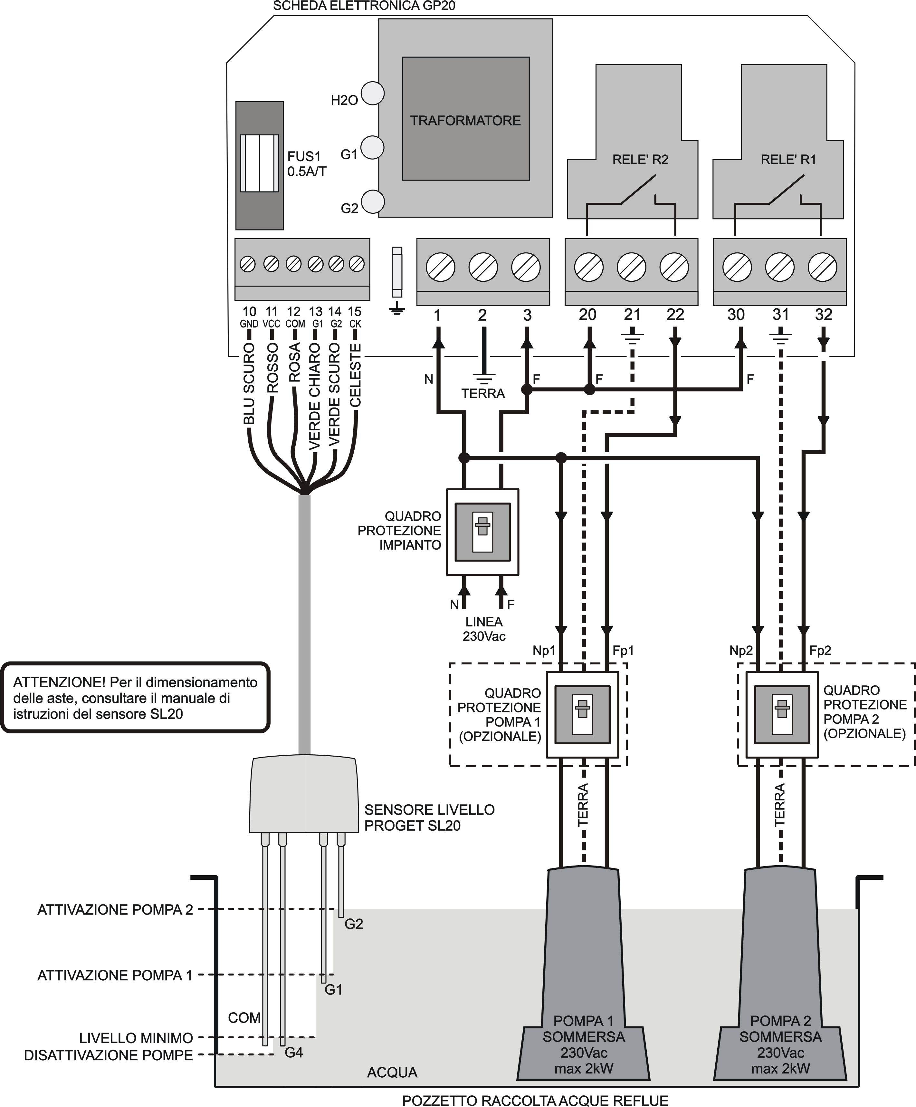

CONNECTIONS

1 (N)  3 (F) | Alimentation du réseau en entrée  230Vac ± 10% (50-60 Hz) |  | 10 | Connection capteur SL20: bleu foncé, masse GND
1 (N)  3 (F) | Alimentation du réseau en entrée  230Vac ± 10% (50-60 Hz) |  | 11 | Connection capteur SL20: rouge, alimentation VCC
2 | Raccordement de terre entrée |  | 12 | Connection capteur SL20: rose, commun des sorties
20, 22 | Sortie commande pompe 1  Contact sec max 230Vac 2kW |  | 13 | Connection capteur SL20: vert clair,niveau G1
20, 22 | Sortie commande pompe 1  Contact sec max 230Vac 2kW |  | 14 | Connection capteur SL20: vert foncé, niveau G2
21 | Raccordement de terre pour la Pompe 1 |  | 15 | Connection capteur SL20: bleu clair, signal CK
30, 32 | Sortie commande pompe 2  Contact sec max 230Vac 2kW
31 | Raccordement de terre pour la Pompe 2

